超星学习通查看借阅信息及接收超期信息使用说明
- 手机应用商店搜索并下载“超星学习通”APP或者扫描下方二维码下载。
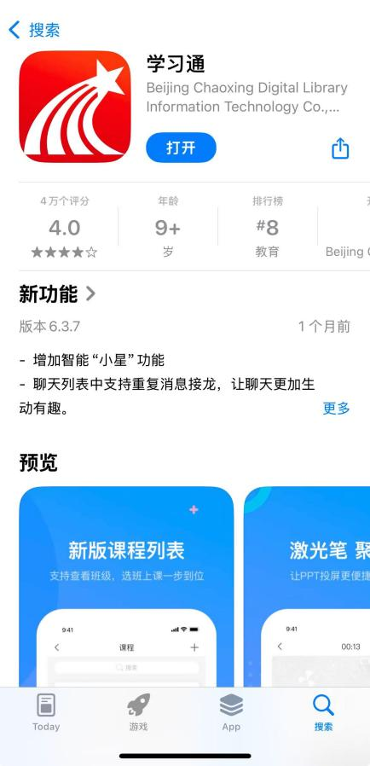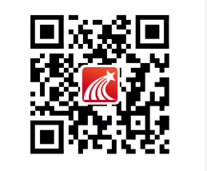
- 登录方式选择手机号快捷登录，获取验证码登录。
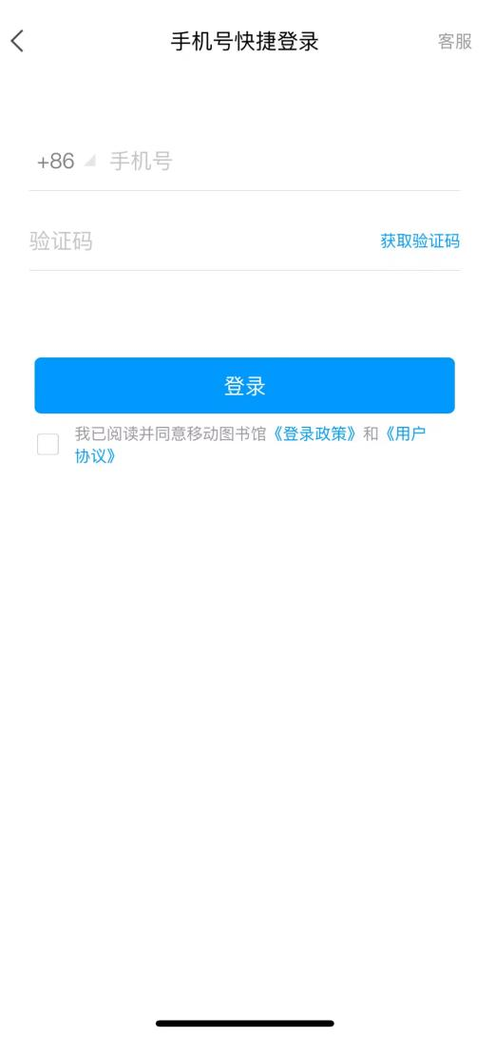
3、进入首页后点击右上角输入邀请码“syhgdxtsg”进入沈阳化工大学图书馆应用主界面。
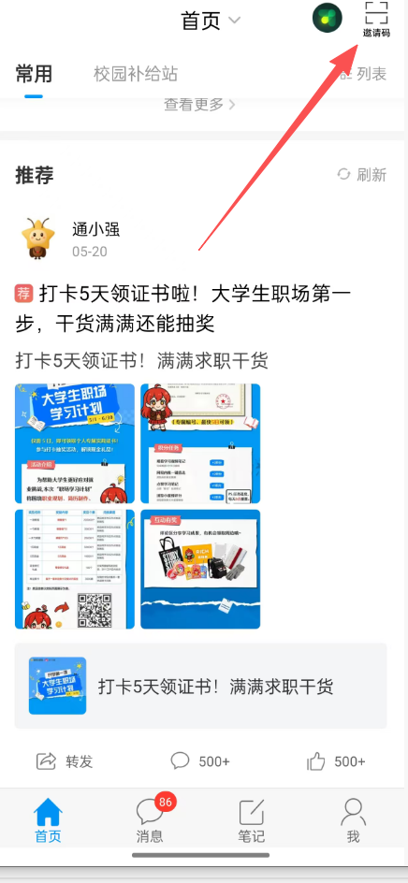
4、绑定个人借阅信息
4.1点击账号绑定，输入本人借阅账号及密码（初始密码：@Syuct+读者证号后三位，共9位密码。比如，某位同学的读者证号为：11111678，则其登录密码为：@Syuct678）完成绑定。
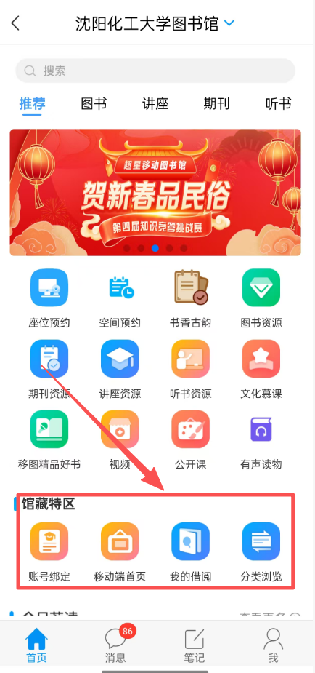
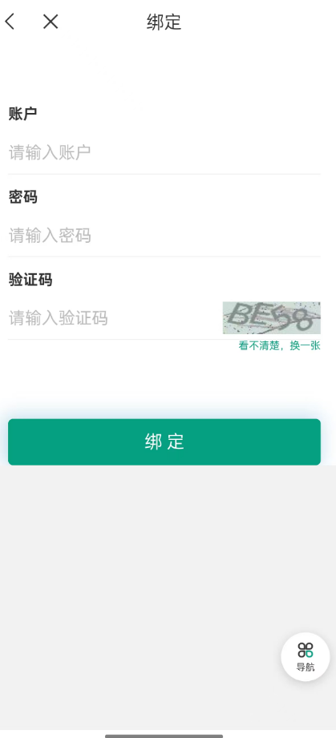
4.2绑定后可以直接进入个人馆藏主页，无需二次绑定登录。
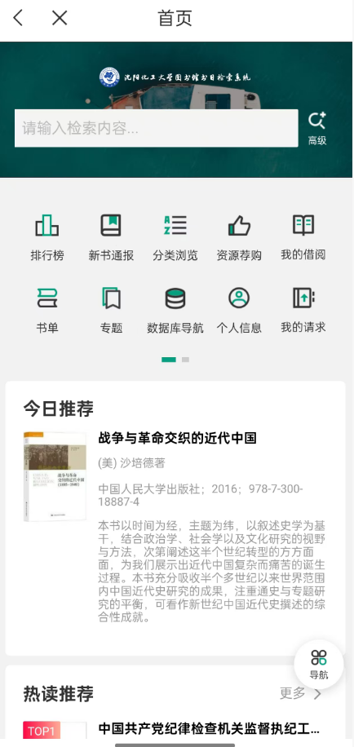
5、查看个人借阅
点击我的借阅，查看本人借阅情况。
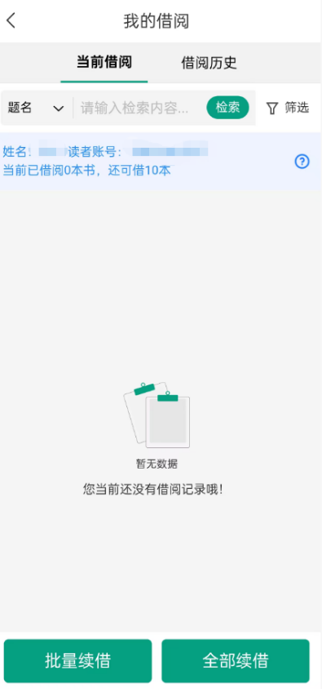
6、续借
如果读者想续借图书，可以在我的借阅列表中点击对应的图书进行续借、批量续借、全部续借，同时在此页面可以查看到每一本书的借阅时间、应还时间。
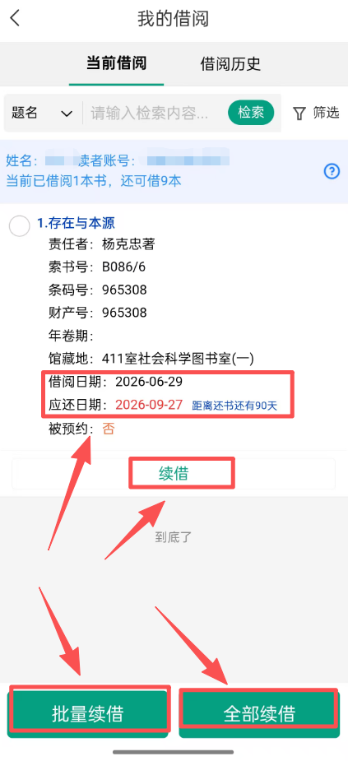
7、接收图书馆信息提醒
绑定个人信息后，系统会有对应消息提醒，主要包含图书借阅、归还、续借、到期前、超期三天内提醒，读者可以查看对应状态信息。
